报告题目：乙炔的催化转化

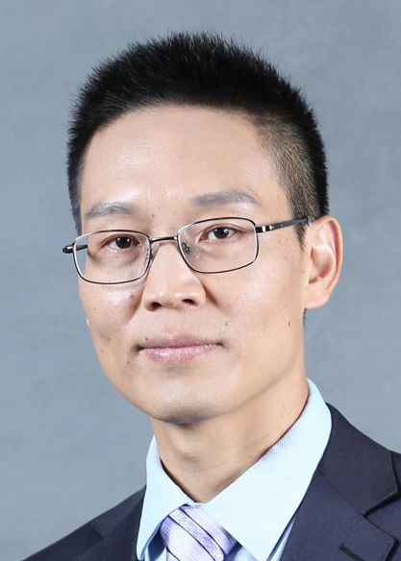
祝诗发 （华南理工大学/浙江理工大学）

祝诗发，二级教授、博导、国家级领军人才。2006年博士于中科院上海有机所，2006-2008年在美国Syracuse University和University of South Florida从事博士后研究。2010年入选教育部新世纪优秀人才支持计划，2014年获国家优青资助，2015年入选广东省特支计划百千万工程领军人才，2017年入选科技部中青年科技创新领军人才，2018年入选国家“万人计划”科技创新领军人才。科研上长期从事有机合成化学基础研究，特别是围绕炔烃的多样性精准转化和应用开展了系统深入的研究。主持了包括国自然原创探索项目、国家优青、科技部重点研发计划、973项目子课题等十余项国家级科研项目。先后入选英国皇家化学会ChemComm Emerging Investigator 和Pioneering Investigator， 是Thieme Journals Award获得者，担任《Green Synth. Catal.》、《有机化学》和《Chiral Chemistry》杂志编委，是国际卡宾和氮宾联盟成员。在Acc. Chem. Res., Chem. Soc. Rev., JACS, Angew. Chem. Int. Ed., Chem, Nat. Commun.等杂志发表SCl论文160余篇。

